2022年1-7月仪器仪表行业经济运行概况
来源： 仪商网整理
近日，上海仪器仪表行业协会发布《2022年1-7月仪器仪表行业经济运行概况》。数据来自全国6091家规模以上仪器仪表制造企业，比6月多了26家。
1、仪器仪表行业2022年1-7月经济运行状态
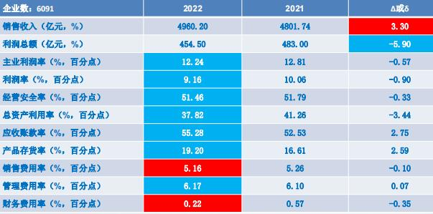
11个经济运行指标中：除销售收入、销售费用率和财务费用率好于上年同期外，其余8个指标均差于上年同期。
2、仪器仪表行业2022年1-7月利润总额波动分析
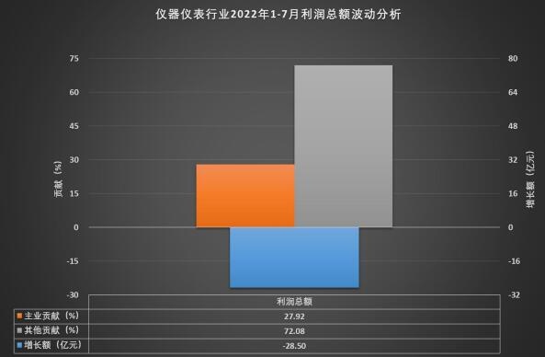
利润总额增加-28.50亿元。主业利润增加-7.96元，贡献度27.95%。其他利润增加-20.54亿元、贡献度72.08%。
3、仪器仪表行业2022年1-7月主业利润波动分析
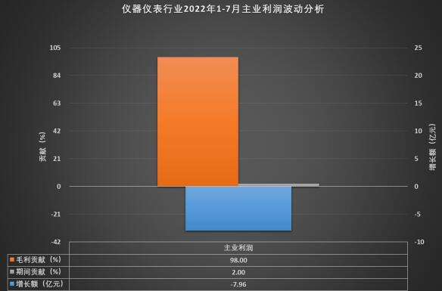
毛利增加-7.80亿元，对主业利润增加-7.96亿元的贡献度为98.00%。
期间费用增加0.16亿元，贡献度为2.00%。
销售收入增加对毛利增加的贡献度为-502.55%，毛利率下降0.95个百分点，贡献度为602.55%。
毛利率下降对主业利润和利润总额降低的贡献度分别为590.52和164.88个百分点。
4、仪器仪表行业2022年1-7月成本、费用波动分析
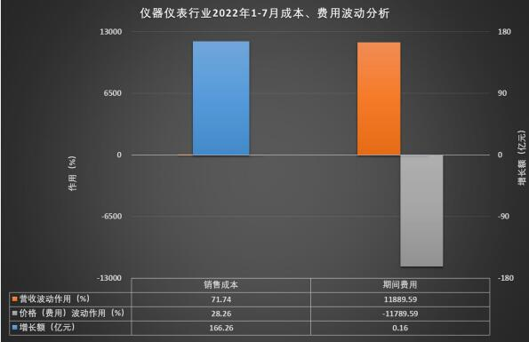
销售收入增长对销售成本增加的贡献度为71.74%（使销售成本增加119.27亿元），销售成本率上升0.95个百分点，贡献度为28.26%（使销售成本上升46.99亿元）。
销售收入增长对期间费用降低的贡献度为11889.59%（使期间费用增加18.89亿元），期间费用率降低0.38个百分点，贡献度为-11789.59%（使期间费用降低18.73亿元）。
5、出口交货值增长3.40%
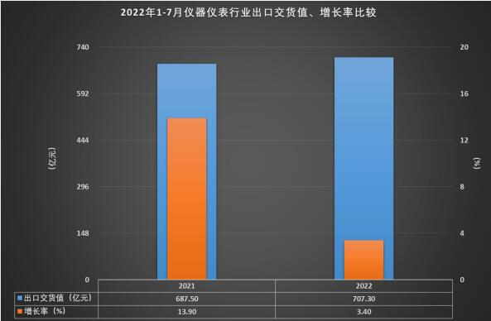
出口交值货707.30亿元，比上年同期上升3.40%。
净增23.26亿元，比上年的83.90亿元下降72.28%。
增长率比上年下降10.50个百分点。

